Инструкция по использованию сервиса для передачи отчетности по форме СЗВ-ТД через сайт ПФР
(рекомендуется к использованию страхователями, не имеющих УКЭП)

- Для передачи в ПФР заранее подготовленной отчетности по форме СЗВ-ТД на сайте ПФР в разделе «Электронные услуги и сервисы ПФР» необходимо выбрать сервис «Загрузить проект отчетности» (рис. 1).

Рисунок 1 Загрузить проект отчетности
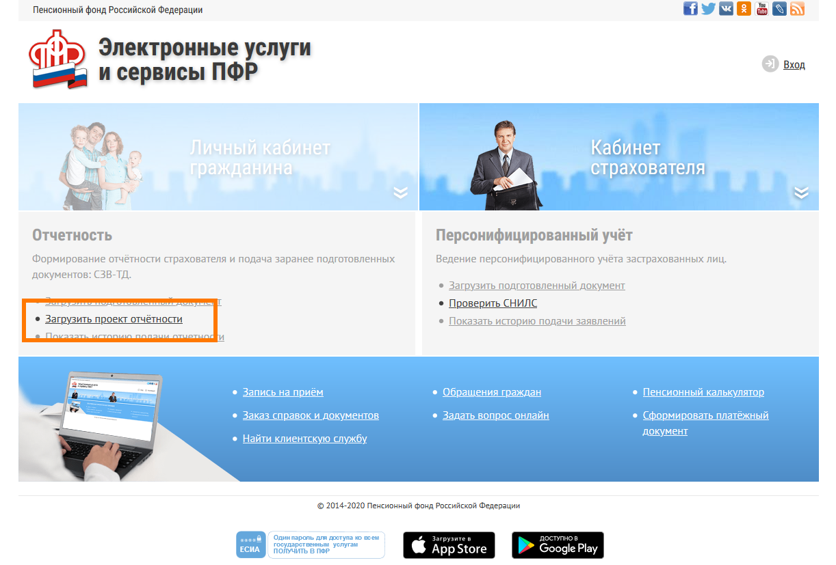

- Ввести в открывшееся окно свой регистрационный номер, ИНН и нажать кнопку «Продолжить» (рис. 2).

Рисунок 2 Ввод регистрационного номера страхователя и ИНН
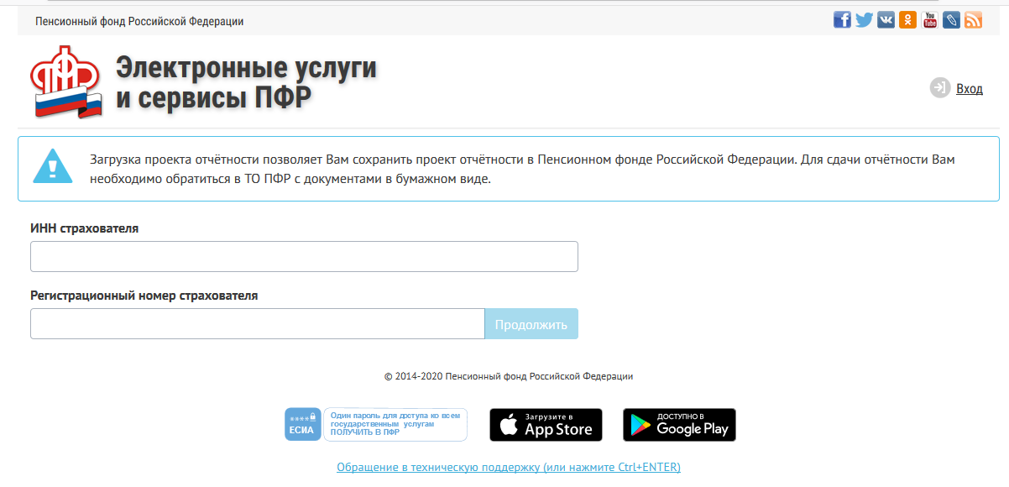
- Если введенный регистрационный номер страхователя имеется в базе ПФР, то откроется возможность загрузки файла с отчетностью (рис.3).
При загрузке файла проводятся следующие проверки:
- сопоставление регистрационного номера страхователя в ПФР, указанного в отчетности, с ранее введенным регистрационным номером (см. п.2);
- форматно-логический контроль (далее - ФЛК) на соответствие альбому формата формы СЗВ-ТД.

Рисунок 3 Окно загрузки отчетности
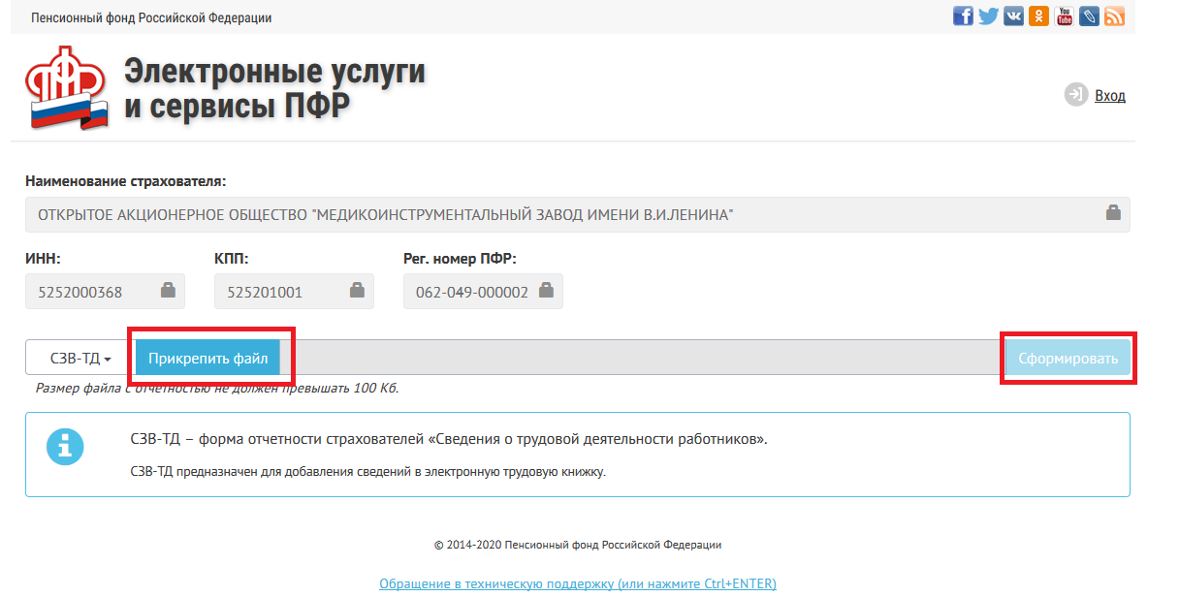

- После загрузки файла с отчетностью (в случае если файл прошел ФЛК) открывается печатное представление загруженной отчетности (рис. 4). На этом этапе необходимо проверить содержимое отчетности и после этого принять решение о передаче отчетности в ПФР.
Рисунок 4 Печатное представление загруженной отчетности
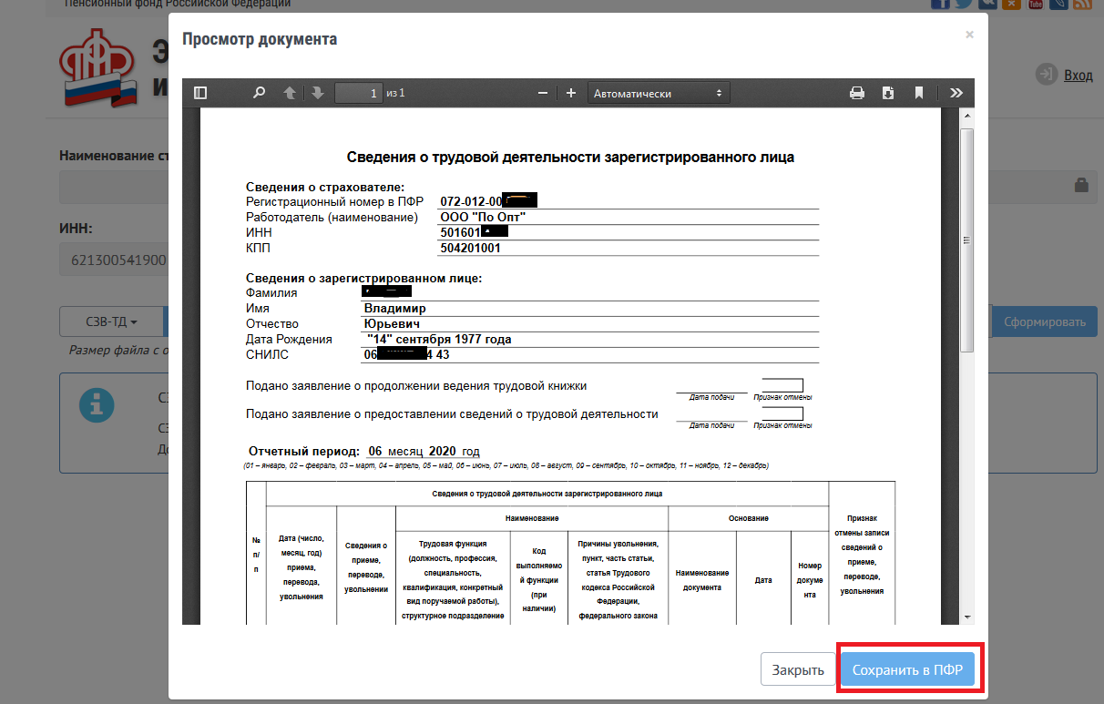

- После успешной загрузки отчетности – выводится информация о присвоенном номере переданному пакету и предоставляется возможность сохранить документ (рис.5).

Рисунок 5 номер пакета
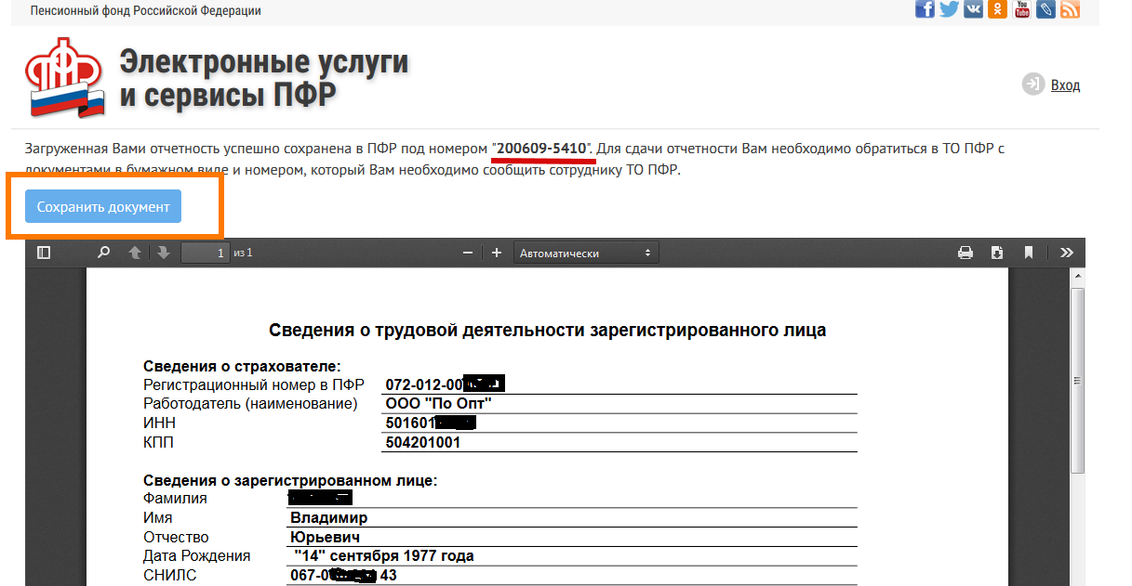

Обращаем внимание, что направленную в ПФР таким образом форму СЗВ-ТД необходимо распечатать и представить в территориальный орган ПФР по месту своей регистрации на бумажном носителе с подписью руководителя и печатью организации (при наличии) в сроки, предусмотренные действующим законодательством, для представления таких сведений.

Программы подготовки и проверки сведений персонифицированного учета (в том числе сведений по форме СЗВ-ТД) размещены на сайте ПФР в разделе «Страхователям - Работодателям – Бесплатные программы, формы и протоколы».

